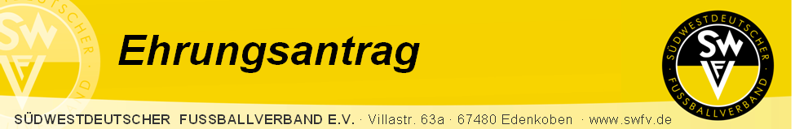
für Schiedsrichter

Ansprechpartner SWFV: Tel.: 06323 / 94 93 6-56, Fax: 06323 / 94 93 6-57, E-Mail: tim.peter@swfv.de

Bitte den Antrag über den zuständigen Kreisvorsitzenden einreichen!
Datum | Kreisschiedsrichtervereinigung

Verleihung einer Ehrung

Personalien  des/der zu Ehrenden | Name, Vorname
Personalien  des/der zu Ehrenden | Geburtsdatum
Personalien  des/der zu Ehrenden | Straße
Personalien  des/der zu Ehrenden | PLZ, Ort
Personalien  des/der zu Ehrenden | Beruf
Personalien  des/der zu Ehrenden | Verein
Personalien  des/der zu Ehrenden | Schiedsrichter seit

Folgende Ehrung wird beantragt
(Bitte beachten Sie die Ehrungsordnung)

Schiedsrichter-Ehrennadel in Bronze Schiedsrichter-Verdienstnadel in Silber

Schiedsrichter-Ehrennadel in Silber Schiedsrichter-Verdienstnadel in Gold

Schiedsrichter-Ehrennadel in Gold Ehrenschiedsrichter

Schiedsrichter-Ehrenspange Goldene Pfeife

Anlass der Verleihung

Veranstaltung  (z. B. Jubiläumsfeier) | Datum
Veranstaltung  (z. B. Jubiläumsfeier) | Uhrzeit
Veranstaltung  (z. B. Jubiläumsfeier) | Anlass
Veranstaltung  (z. B. Jubiläumsfeier) | Lokalität
Veranstaltung  (z. B. Jubiläumsfeier) | Straße
Veranstaltung  (z. B. Jubiläumsfeier) | PLZ, Ort
Veranstaltung  (z. B. Jubiläumsfeier) | Telefon

Ergänzende Angaben

Der/die Vorgeschlagene besitzt bereits folgende Auszeichnungen bzw. Ehrennadeln (seines Vereins, des Fachverbandes und/oder des Sportbundes):

1. | verliehen am:
2. | verliehen am:
3. | verliehen am:
4. | verliehen am:
5. | verliehen am:
6. | verliehen am:

Begründung des Antrages

Stempel und Unterschrift Kreisschiedsrichter-Obmann

Stellungnahme des Kreisvorsitzenden

Stempel und Unterschrift Kreisvorsitzender

Stellungnahme des Verbandsschiedsrichterausschusses

Stempel und Unterschrift Verbandsschiedsrichter-Obmann

Entscheidung des Südwestdeutschen Fußballverbandes

